Číslo projektu: CZ.1.07./1.5.00/34.0938 Název projektu: Zlepšení podmínek pro vzdělávání na SUŠ, Ostrava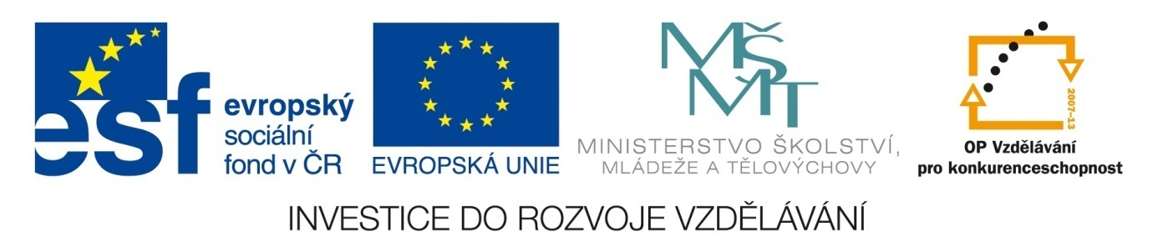

PUBLICISTIKA A ÚVAHA – ZAMYŠLENÍ

Pracovní list pro žáky

Ukázka 1Rakouská škola:Psi hrající si s papouškem (1850),
zdroj: http://www.encore-editions.com/dogs-playing-with-a-parrot-1850-approximate-original-size-25x22

Ukázka 2BALLA, G. Dynamika psa na řetízku(1912),
zdroj: http://en.wikipedia.org/wiki/File:GBallaArt.jpg

Znovu si projděte prezentaci na téma PUBLICISTIKA - ÚVAHA, přečtěte si následující komentář, zodpovězte otázky a vypracujte úkol.

Komentář:
Obrazy, které si prohlédnete na této stránce, mají mnoho společného. Jsou to olejomalby na plátně a představují pejska(y) mazlíčka(y). Dělí je pouhých 62 let. Přitom na první pohled vidíte rozdílnost v přístupu. První dílo je obraz „typu kukátko“. To znamená, že když se na něj podíváte jen jedním okem, měli byste mít dojem, že jde o skutečnost, resp. obraz je od skutečnosti k nerozeznání. Jde o dobovou módu. Druhý obraz je futuristický. Svým způsobem jde taky o dobovou módu, dnes už se nemaluje jedním ani druhým způsobem.
Otázky:1.: Jakým způsobem oba malíři „uchopili“ skutečnost?

2.: Čím je futurismus podle vás objevný?

3.: Ze kterého se o skutečnosti dovídáme víc? Co se dovídáme jiného na prvním obraze proti druhému a na druhém proti prvnímu?

4.: Jaké nároky kladou jednotlivé přístupy na diváka?

5.: Který přístup je vám sympatičtější a proč?

6.: Jak byste vyložili hodnotu druhého obrazu divákovi, který má dojem, že „takovouhle mazaninu by zvládl každý“?

7.: Jak dlouho trvalo vám osobně, než jste k futurismu „našli cestu“? Jaké překážky jste překonávali?

8.:Pejsek je jistě vděčné téma k zobrazování. Snadno si diváka získá. V čem jsou podle vás úskalí při zpracování takového tématu? Máte s ním zkušenosti?

Úkol:
Vyberte 4 – 6 otázek, které jste výše zodpověděli (popř. některou nahraďte otázkou vlastní), a na jejich základě sestavte úvahu. Nezapomeňte na důstojný úvod a zobecňující závěr.

PUBLICISTIKA A ÚVAHA – ZAMYŠLENÍ II

Pracovní list pro žáky

Ukázka 1AUDUBON, J. J.Vlaštovky, zdroj: http://www.canvasreplicas.com/Audubon110.htm

Ukázka 2 BALLA, G. Let vlaštovek(1913), zdroj: http://en.wikipedia.org/wiki/File:GBallaArt.jpg

Znovu si projděte prezentaci na téma PUBLICISTIKA - ÚVAHA, přečtěte si následující komentář, zodpovězte otázky a vypracujte úkol.

Komentář:
Obrazy, které si prohlédnete na této stránce, mají mnoho společného. Jsou to malby na plátně a představují vlaštovky. Přitom na první pohled vidíte rozdílnost v přístupu. První dílo je realistické, se spornou uměleckou hodnotou. Druhý obraz je futuristický.
Otázky:1.: Jakým způsobem oba malíři „uchopili“ skutečnost?

2.: Čím je futurismus podle vás objevný?

3.: Ze kterého se o skutečnosti dovídáme víc? Co se dovídáme jiného na prvním obraze proti druhému a na druhém proti prvnímu?

4.: Jaké nároky kladou jednotlivé přístupy na diváka?

5.: Který přístup je vám sympatičtější a proč?

6.: Jak byste vyložili hodnotu druhého obrazu divákovi, který má dojem, že „takovouhle mazaninu by zvládl každý“?

7.: Jak dlouho trvalo vám osobně, než jste k futurismu „našli cestu“? Jaké překážky jste překonávali?

8.: Ptáci jsou jistě vděčné téma k zobrazování. Snadno si diváka získá. V čem jsou podle vás úskalí při zpracování takového tématu? Máte s ním zkušenosti?

Úkol:
Vyberte 4 – 6 otázek, které jste výše zodpověděli (popř. některou nahraďte otázkou vlastní), a na jejich základě sestavte úvahu. Nezapomeňte na důstojný úvod a zobecňující závěr.

Literatura a zdroje:
Rakouská škola: Psi hrající si s papouškem (1850), zdroj: http://www.encore-editions.com/dogs-playing-with-a-parrot-1850-approximate-original-size-25x22
BALLA, G. Dynamika psa na řetízku (1912), zdroj: http://en.wikipedia.org/wiki/File:GBallaArt.jpg
AUDUBON, J. J. Vlaštovky, zdroj: http://www.canvasreplicas.com/Audubon110.htm
BALLA, G. Let vlaštovek (1913), zdroj: http://en.wikipedia.org/wiki/File:GBallaArt.jpg

